窗体顶端
窗体顶端
窗体顶端
窗体顶端

科技体育职业体验日，当小小飞行员

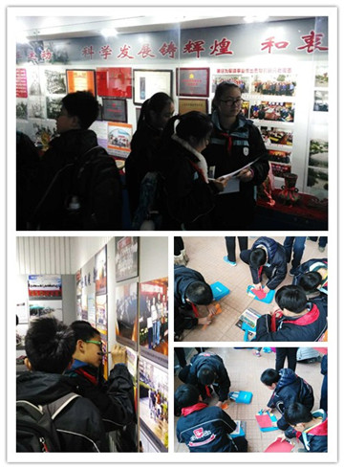
2017年1月17日下午，我校组织了学生代表参加了在上海市军事体育俱乐部举行的科技体育职业体验日活动。本次活动主题为职业体验，将分为飞行员、设计师、赛车手和户外达人四个职业供学生进行选择参与，我校学生参与了飞行员职业体验。活动中，同学们带着调查任务单参观航天科技展，自己动手研究让纸飞机飞得更远，通过丰富的活动体验科技的乐趣和快乐，同时也学到了一些专业知识。
除此之外，在体验活动中，还有科技体育教育展示厅、动力伞展示、爱好者后备箱集市等体验活动；另外还有航空模型特技、机器人对抗等表演。
窗体底端

窗体顶端

2017蒙特梭利模拟联合国美国之行

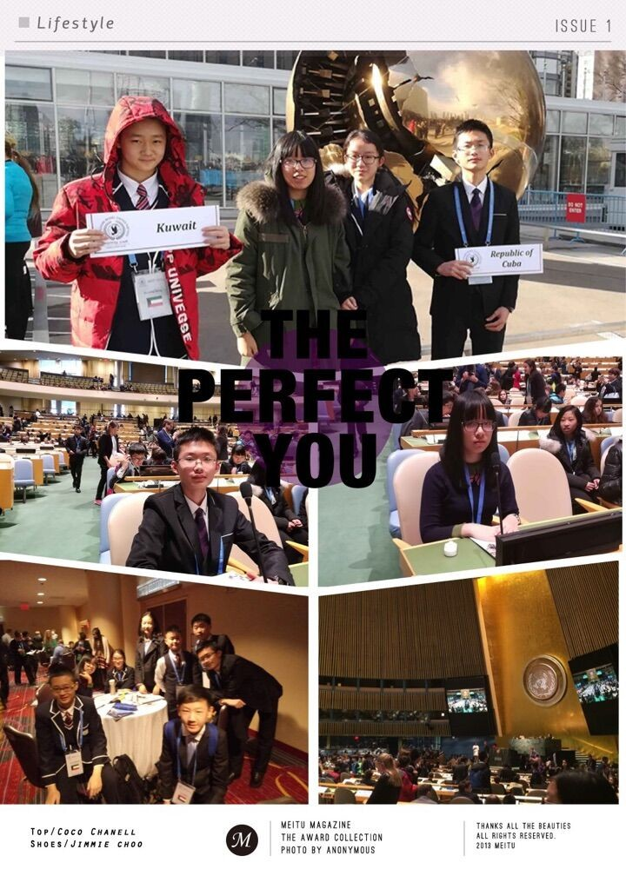
2017年3月7日——3月14日，我校八年级4位同学——李麒乐、朱晨晟、郁紫雯、王睿阳，前往美国参加蒙特梭利模拟联合国活动。
去年年底，四位同学就开始为各自的议题做准备。李麒乐和王睿阳代表的国家是科威特，郁紫雯和朱晨晟代表的国家是古巴。他们搜索资料，完成论文，写出开场演讲，为会议做好充分准备。他们各自的议题为：
1李麒乐（DISEC1）Prevention Of An Arms Race In Outer Space.(预防外太空军备战争)
2王睿阳(DISEC1) Nuclear Disarmament（核裁军）
3郁紫雯(DISEC2) Prevention Of An Arms Race In Outer Space.(预防外太空军备战争)
4朱晨晟(DISEC2) Nuclear Disarmament（核裁军）
带着充分的准备和“改变世界”的理想，他们抵达了美国。模拟联合国会议的第一天，在自我介绍后，会议正式开始。各代表上台进行演讲，阐述自己代表的国家对议题的观点。演讲结束后，代表们进行无主持核心磋商，各自寻找盟友，共同商讨议题的解决方案。我校代表们同挪威、印度等有着相同立场的国家进行了议题的决议草案的交流，发表了自己的意见。他们一起交流，反复修改解决方案，弥补不足。接着是有主持核心磋商，主席将所有的决议草案呈现给代表们，各代表激烈讨论后进行完善。最终，统一出一份决议草案，结束了“核裁军”的议题。晚上，各个代表穿上自己国家的特色服饰，展示自己民族的特色，进行了一场精彩的文艺表演。
第二天会议，各个代表按照第一天的流程完成了“预防外太空军备战争”的议题，总结出一份决议草案。空余时间，主席让代表谈谈这次来到模拟联合国的目标是否达成，每个代表的发言都体现出，他们已经深刻体会到来到模拟联合国是为了解决世界性大问题，从而改变世界。晚上进行了社交晚会，来自世界各地的代表们互相认识，交换联系方式，交换有着自己国家特色的礼物。他们虽然来自不同地方，说着不同语言，有着不同肤色，却有着相同的友好热情的心。
模拟联合国的闭幕式在联合国总部进行，代表们怀着激动的心情踏入了金色大厅，对于决议草案进行最后的表决。我校代表的决议草案全部被通过，他们以热烈的掌声结束了这次模拟联合国之旅。
在模拟联合国峰会上，我校代表们站在自己代表的国家的立场上思考对各自议题的解决方案，与其他代表交谈，发表自己的意见，认真思考后投出了宝贵的每一票。同时，他们也结交了来自世界各地的朋友，了解了世界各国的文化。他们在这次经历中，学会更好地判断立场，阐述意见，与他人交流合作。
窗体底端

儿童剧《我和我的影子》

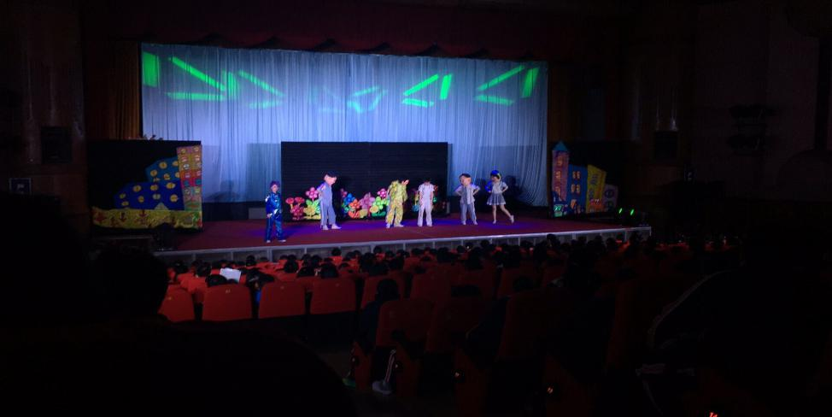
2017年4月5日下午，上海市风华初级中学全校学生分两批次前往沪北电影院，观看了儿童剧《我和我的影子》。
《我和我的影子》是根据著名儿童文学作家张之路先生的小说《李大米和他的影子》改编的一部儿童剧新作。这是一部有着深厚现实背景和现实针对性的儿童戏，是一出能启发孩子思考、引发老师和家长“心灵地震”的戏。该戏密切结合了当前备受关注的学校教育、家庭教育、社会教育等诸多问题，传递着全新的教育理念。
上海市风华初级中学把观看优秀儿童剧作为开展对学生行为习惯教育、集体荣誉感教育、交通安全教育、理想信念教育的重要抓手，对活动的组织安排做了精心准备。班主任例会部署、告家长书沟通、校班会教育，确保了学生自行前往影剧院观看演出的安全。风华初的学生，也在观看期间展现了作为风华初学子的良好文明习惯。观看期间保持安静，在幕间及谢幕时自发鼓掌，对演员的精彩演出报以由衷的感谢。

窗体底端

上海博物馆之旅
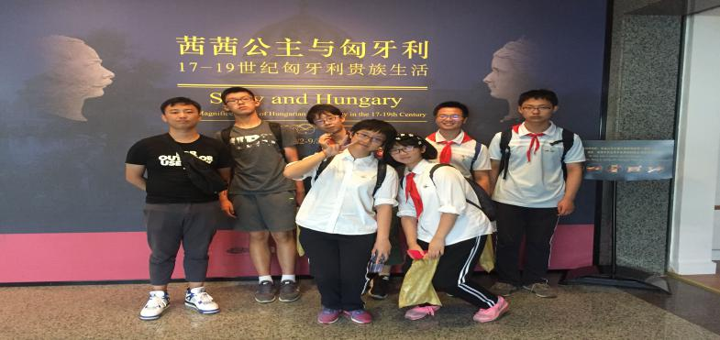
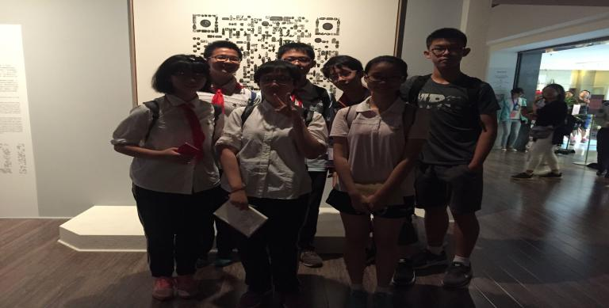
2017年6月30日，上海市风华初级中学博物馆探索之旅小队来到了上海博物馆。在龚梁老师和薛怡老师的带领下进行历史微课题研究。
来自大英博物馆的100套文物，因为其独特的讲述历史的方式，借助文物的视角来遨游世界历史，彰显了“以物述史”的独特魅力，也启迪了观众思考自身与人类创造物之间微妙的关系，在世界各地都大受欢迎，在来到上海博物馆之前，已经走过全球8个展示场馆。在场馆中，薛老师以她卓越的历史知识向同学们解读每一个历史文物背后的故事。这次在上海展出的展品和之前在国博展出的完全相同，但上海博物馆在布展方式上会有自己的特色，展签也由上博展览部重新翻译。因此，即使展品相同，具体的介绍文字与展示方式仍然会有区别。同学们在观赏文物时津津乐道。
参观结束后，马诚昀同学的小组以“国际化大都市”为研究课题，高辰睿同学的小组以“从希伯来星盘看导航技术的发展”为研究课题。暑假期间，同学们在薛老师和龚老师的指导下，通过前期的上海博物馆学习，后期的查阅大量相关资料，编写大纲，最终在8月25日前成稿。做了一项进馆有益的研究活动。活动中同学们热情高涨，兴趣满满。收获颇丰。
通过本次博物馆探索之旅，不仅为我校社会实践课程体系添砖加瓦，也丰富着学生的探索之路，努力扬起求知的风帆，谱写做人的华章。
窗体顶端

我校学生暑期赴日本进行教育交流活动

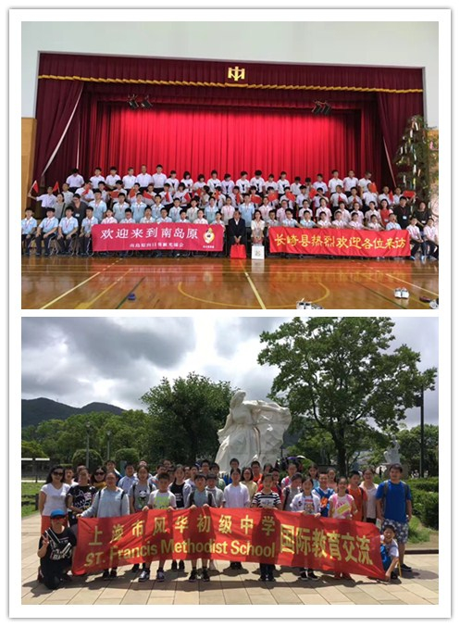
7月5日—9日，我校37名学生背起行囊，在四位老师带领下赴日本参加了暑期教育交流活动。5天的时间，同学们通过参观学习，真切感受到了日本的风土人情和文化习俗。放眼五千年，求索千万里，在5天的活动中，异域的山山水水留下了孩子们成长的足迹。
此次交流活动的时间虽然短暂，但内容丰富。既安排了两国学生的学习交流，也包含了参观游览和户外活动。同学们参观了长崎市垃圾处理厂；参观了和平公园；在豪斯登堡接受了环保主题教育；参观了福冈的市民防灾中心，并在防灾中心接受了消防演练培训和在模拟地震恶劣环境中进行了体验活动；在温泉酒店，同学们身着和服品尝会席料理，体验日本温泉文化，同学们呼吸着异乡清新的空气，感受着岛国美丽的环境。
交流活动的第三天，同学们来到日本加津佐学校与日本学生进行面对面交流。整洁的校园、热情的师生给同学们留下深刻的印象。同学们入乡随俗，跟日本学生一样换上了拖鞋（在日本学校里学生不穿鞋或穿拖鞋），再进入大会堂集中，参加日方学校精心准备的欢迎仪式：双方师生代表发言，中日学生分别表演节目，最后合影留念。我校学生表演了小合唱《风华初校歌》，六年级学生周普宇同学表演的魔术和一口流利的全英语讲解，赢得了全场热烈的掌声，日方学生表演的富有日本特色的舞蹈《拉网小调》也非常精彩。随后，午饭时间，同学们进入教室，和日本同学一起共进午餐。用完午餐，中日学生依依惜别。
这次交流活动的顺利开展，不仅锻炼了同学们的沟通和组织能力，培养了同学们的团队意识，更让每位同学从不同的角度切身体会到了日本传统文化、语言和美食，还有日本的国民素质、干净整洁的环境和井然有序的生活节奏，以及日本人的规则意识和秩序感，这一切都让同学们印象深刻；特别是有关垃圾分类和回收利用，日本做得非常好，据工厂与导游介绍，垃圾分类存放已是全民意识了，环境保护教育从孩童抓起，深入人心。导游还介绍说，日本的学校没有配备专门的保洁人员，校园的卫生都是由学生自己动手完成的。交流活动中的所见所闻让同学们深深地体会和感受到日本人的高度自律以及对周围人和环境的尊重和保护意识。有关环境保护和垃圾分类处理的学习研究，同学们还将作为专题研究的课题做进一步的深入探讨。
读万卷书，行万里路。此次交流活动的开展带给学生异国体验，让学生拥有一段精彩难忘的暑期经历，开阔了同学们的视野，让他们亲身感受海外异国的文化、了解日本同伴的学习生活情况。同学们也认识到：在现在这样竞争激烈的社会中，我们要跻身发达国家行列还有很长的路要走，需要我们从现在做起，努力拼搏，与世界的同龄人一起奔跑，才能实现我们的中国梦！

进馆有益，禁毒永益
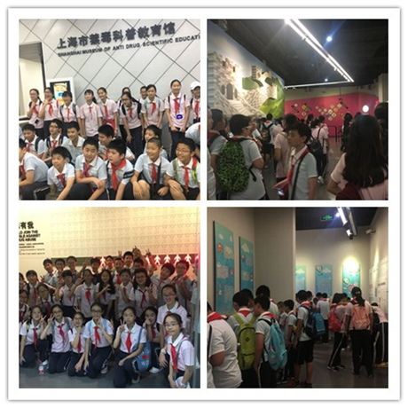
2017年8月16日上午，虽然酷暑炎炎，但是我校积极开展禁毒教育活动，活动中，我校师生近400多人参观了上海市禁毒科普教育馆。
“摇头丸呈五颜六色的片状，服用后会导致活动过度、妄想、自我约束力下降以及出现幻觉和暴力倾向等，主要在迪厅、卡拉OK、夜总会等公共娱乐场所以口服形式滥用。而K粉呈白色粉末状，大量服用会引起自发性脑出血或脑血管阻塞、毒性肝炎及肝衰竭，引发大脑不可逆的伤害和心律不齐等病，甚至导致死亡……”活动中，在学校学生管理部的统一指挥下，班主任们相伴相随，每个班依次有序的聆听禁毒馆工作人员讲解毒品的危害，同学们获益匪浅。
如今新型合成毒品的危害更大、更隐蔽，更具煽动性和虚假宣传的特点。科学实验和很多不幸的案例已经一次次地证明：合成毒品对人体的危害性远大于传统的毒品。“少年强则中国强”青少年是祖国和民族的未来，青少年健康，则国家和民族才有未来。同学们还处于长身体、长知识、学本领的重要人生阶段，如果此时不幸沾染了毒品，必然自毁前程，甚至断送性命、断送幸福家庭。对此，通过本次禁毒馆参观活动，希望同学们要提高防范意识，做到慎交友，不要出入涉毒高发场所。
我校广大教职工也会发扬为人师表精神，以公道正派、优良作风引领青少年学生走正道、拒邪路。
窗体底端

扬帆起航，迈好中学第一步

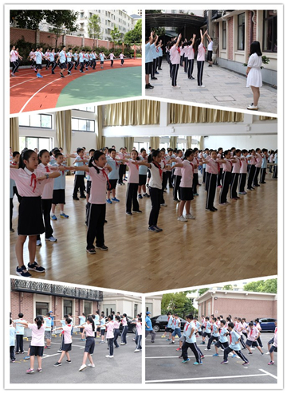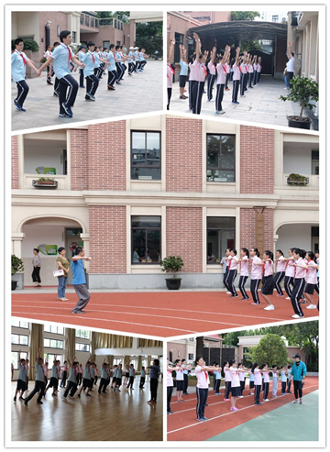

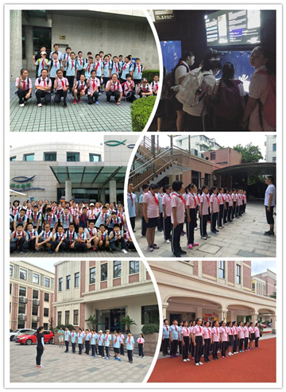
2017年8月下旬，为期三天的新生入学教育，在我校西校区举行。
三天时间里，同学们每天按时到校，学习学校入校礼仪，共同观看风华初一日常规行规录像，学习我校日常行为规范。跟随体育老师学习广播操和进行队列训练。虽然天气十分炎热，新的广播操动作有难度，但学生们依旧认真、努力的学习每一个动作，尽力做到动作规范整齐。11点训练结束，学生们迈着整齐的步伐整班列队离校，和自己的父母分享半天的收获。
能够顺利进行训练，其中离不开老师和志愿者们的付出。第一天班主任组织同学进行行为规范培训，第二天各学科老师对同学们进行了学习习惯规范性教育。第三天学生管理部组织学生去海洋馆参观学习，班主任相伴相随，在这个过程中继续强化学生的行为规范，学生们在海洋馆收获颇丰。本次军训的志愿者是由七年级的文明小卫士组成。志愿者们每天6；50到校，7:00时有四名名志愿者在校门口检查他们的进校三部曲，如果有学生进校礼仪不规范，志愿者们则会指导他们退到一米线外重新进校。9:10志愿者们跑前忙后，把点心和冷饮搬到各个教室里、收缴资料、统计人数、布置校园等等。除了这些以外，当老师不在时，志愿者们还会维持学生们的秩序……
在此次入学教育中，新生们认识了良师，结识了挚友也在服务新生过程中重温自己入校时光，感受助人的快乐。
窗体底端

“职业小达人”体验活动
风华初级中学 九（1）班 阮琳 18021001328
冒着炎炎的烈日，我和爸爸驾车来到了上海市农业学校体验“稻谷变‘大米’”的活动。经过等待后我和其他同学们跟着辅导员前往指定地点，在路上我想着：稻谷是如何变成大米的呢？难道是用手一颗颗剥开吗？还是把它们放在太阳下曝晒？带着疑问我们走进了一个小棚子里，一进门，一台机器映入眼帘，这时我才想到现在科技那么发达，农业也肯定会现代化啊，接着老师告诉了我们，把稻谷倒入小型大米加工机后第一步是去除稻壳，然后是去除米糠，最后才是我们食用的大米。一会儿老师有介绍了去除的稻壳和米糠也有用处，稻谷真是浑身是宝啊，我不禁感叹道。最后我在辅导员的帮助下把加工出来的大米真空包装带回了家，这次的职业体验使我收获颇多，不仅使我了解了稻谷如何变成大米，还获得了自己的劳动成果。
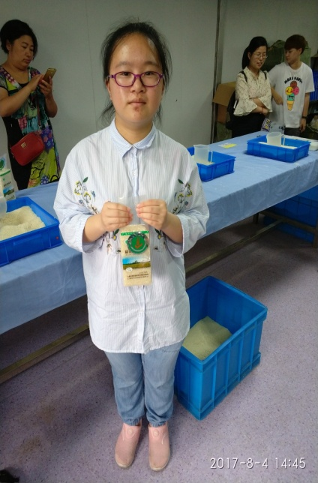
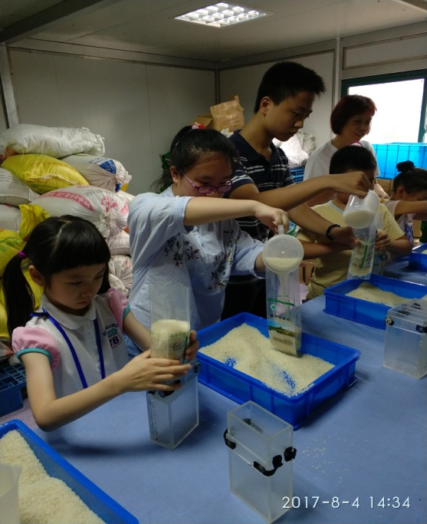
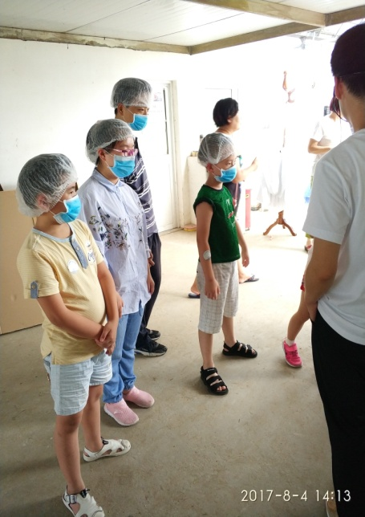
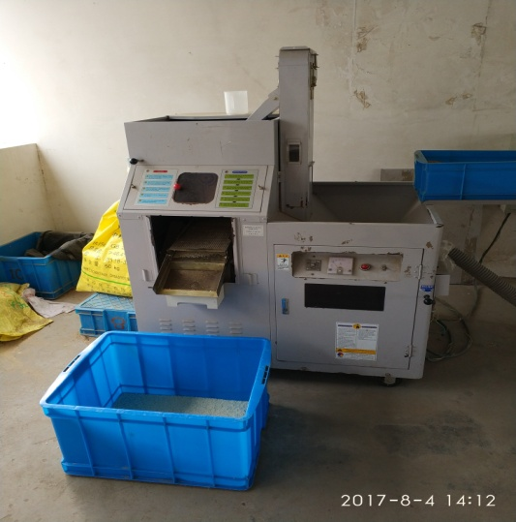

中职校参观感悟——九（3）蔡欣宇
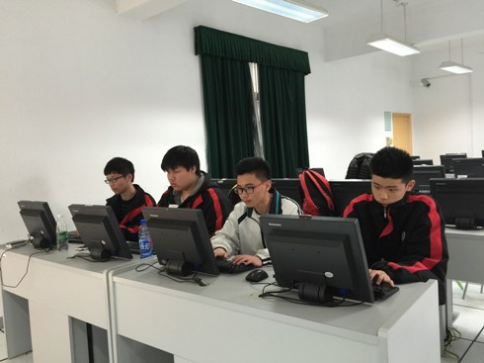
这是我参观这所学校后最大的感触，从参观了职业技术学校，我看到了学校的文化氛围，教学设施、设备齐全，生活条件良好。我们在学校工作人员的带领下，参观了车工室、数控室、制衣车间和模具室等等。他们的实训区都是标准车间，机器设备总类齐全，工具摆放得井井有条，地面非常干净，这些都是我们应该参考学习的。
学校本着“就读一人，成才一个，致富一户，幸福一家”的办学宗旨，以人才需求为导向，配备了高素质的“双师型”教师队伍和教学管理队伍，以培养学生文化素质、综合素质能力、特长为目标，坚持质量为本，严格教育、教学管理，突出专业特色，注重学生综合素质的提高和动手能力的培养，增强就业竞争能力和岗位适应能力，把需要工作的人培养成工作需要的人。
职业技术学校的领导特别注意培养一只过硬的教干队伍，该校的干部教师都能各司其职做好自己的那份工作并且爱岗敬业。这也是他们抓好教学管理的一个好的经验，抓住学校教干队伍的建设，给他们压担子、下责任，提高积极性，一个好的学校不是某一个人可以管理好的，只有抓住这么一支过硬的队伍，群策群力才能使得这所学校精神焕发，一步一个台阶。
以上是我在这次参观学习中的一点体会。

VR宇航探索馆活动感言
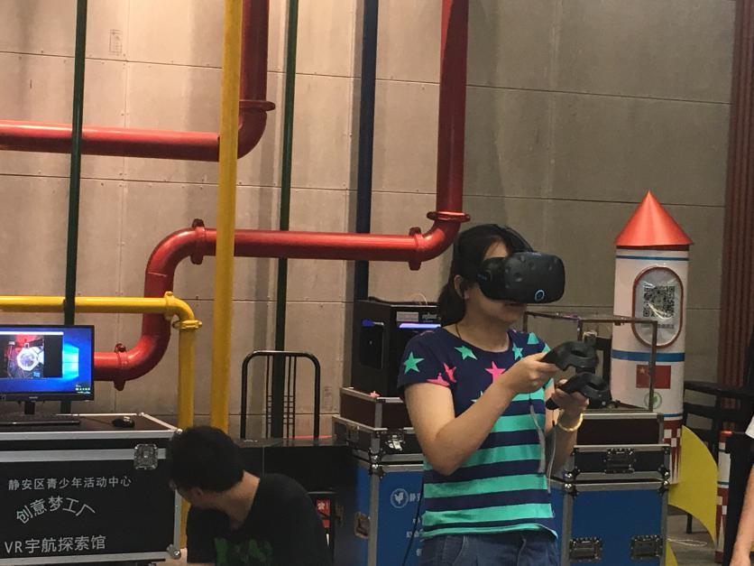
今天我在静安区青少年活动中心的VR宇航探索馆参加了VR体验活动，虚拟现实的体验让我感到十分惊奇。
首先，工作人员让我带上了特制的头盔和耳机，我的眼前出现了一个宇航员在飞船中穿梭的身影，耳边的音乐很响，能让我很快融入进去。接着，又递给我两个手柄，在我的“眼”中，两个黑手柄变成了两个不同的“枪”，很有趣，最后是一个尝试：宇航员的飞船上的窗破了，要拿盖子盖起来，两支“枪”一支用来拿起，一支用来焊接，让我感觉像第一人称的游戏一样。
只是第一次接触难免有些紧张，被电线绊了一下，让我觉得有点尴尬。
VR技术很新奇，是科技发展的一大进步，我觉得以后我也不是不可能体验到“穿越”的感觉，或是像有些书里说的全仿真虚拟游戏。

铭记历史燃四行情 铸中国梦
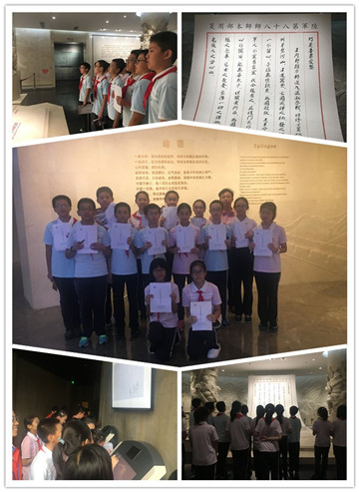
2017年9月15日，在纪念九一八前夕，在学生管理部龚梁老师的参观带领下，我校14名大队委员前往上海市四行仓库抗日纪念地参观学习，本次活动是风华初级中学学生社会实践课程的重要一环。下车后进入馆中的是一面谢晋元的家书，同学他纷纷簇拥上前观看，当天虽然细雨蒙蒙，但大家仿佛回到了那段血腥、惨烈的战斗场面，同学们为英雄先烈的保家卫国精神所震撼。
在参观过程中，按照陈列顺序，全体大队委员在馆内工作人员的解读中依次参观了序厅、“血鏖淞沪”、“坚守四行”、“孤军抗争”、“不朽丰碑”及尾厅等六个部分。一幅幅图片，一件件实物，一段段视频，无一不在真实地记录着在中华民族最危险的那个年代，烈士们以血肉之躯铸就的中国人民抗日战争的伟大，同学们不禁为将士们的大无畏精神和爱国主义情怀钦佩赞叹。通过照片、实物、雕塑、现代科技了解和学习了70多年前那场载入史册的战斗场景，感慨当年四行仓库保卫战的惨烈，对英雄的崇敬之情不禁油然而生。
活动中，同学们纷纷在留言本上写下了参观体会，表达了铭记历史、缅怀先烈、珍爱和平的决心。同时学生们纷纷认真完成社会实践课程的任务单，在学习中成长，铭记历史。

窗体底端
窗体顶端

因为有梦 才会更加美好
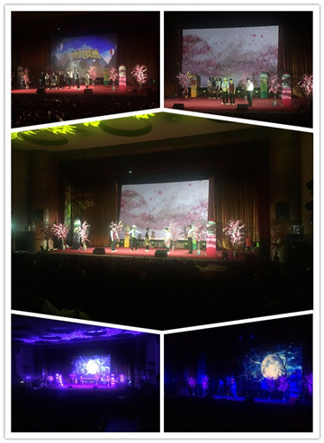
2017年11月8日下午，上海市风华初级中学全校学生分两批次前往沪北电影院，观看了儿童剧《我的梦想》。
《我的梦想》是讲诉白梦，一名善良、可爱的普通学生，她用稚嫩的声音讲述这自己的梦想，可是，却换来了同学们在课堂上的嘲笑和讥讽，即使这样白梦也从未放弃过。本剧目的希望深刻的故事，让每一个学生都能拥有、意识到自己的梦，因为：有了梦，我们才能成长；有了梦，我们才能有未来；有了梦，我们的住过才能更加强大；有了梦，我们的世界才能更加美好。
上海市风华初级中学把观看优秀儿童剧作为开展对学生行为习惯教育、集体荣誉感教育、交通安全教育、理想信念教育的重要抓手，对活动的组织安排做了精心准备。班主任例会部署、告家长书沟通、校班会教育，确保了学生自行前往影剧院观看演出的安全。风华初的学生，也在观看期间展现了作为风华初学子的良好文明习惯。观看期间保持安静，在幕间及谢幕时自发鼓掌，对演员的精彩演出报以由衷的感谢。
窗体底端

窗体顶端

分享职业故事，遇见更好的自己
——2018风华初级中学“我的职业故事”家长讲坛
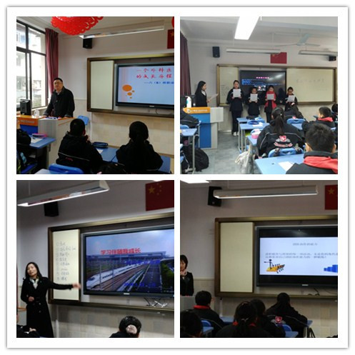
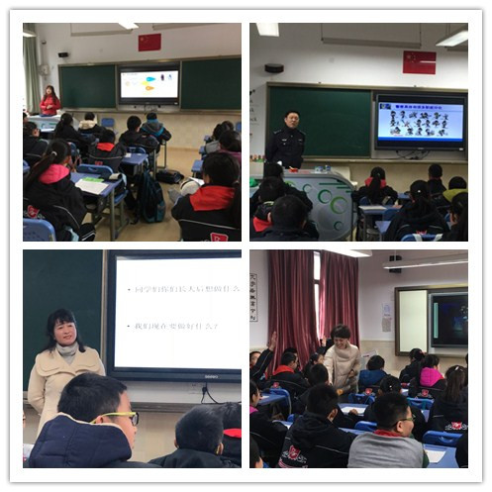
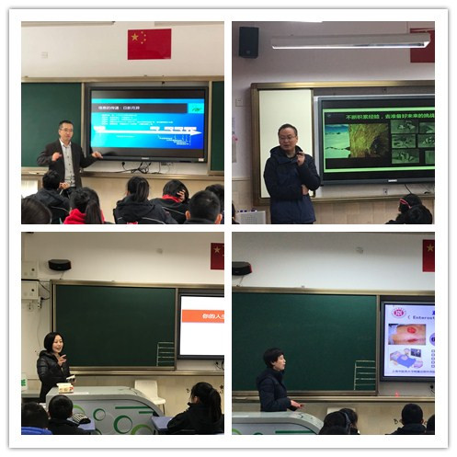
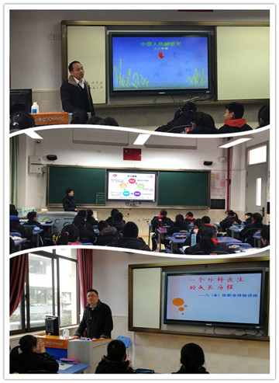
为了让学生了解社会各类职业的特点和价值，帮助同学们树立职业规划意识，为今后的发展树立长远的目标，风华初级中学开设家长讲坛，向广大家长发出邀请，讲一讲“我的职业故事”。2018年1月22日，来自各行各业的40多位家长们应邀，化身讲师走进上海市风华初级中学各教室，为同学们带来了别开生面的职业讲座。家长讲师们分别从事医生、军人、警察、公司负责人、工程师、律师、销售总监、翻译、银行行长、部门经理、影视制作人、汽车出版人、投行等不同职业，他们给同学们带来了丰富多样的职业故事。
家长们从自身的职业出发，为孩子们打开职业世界的大门。家长们用生动的话语讲述自己的职业故事，用精美的PPT展示自己所从事的职业、所承担的社会意义和职责。家长们用心准备，将专业的职业术语转化为通俗易懂的图像语言，让学生易于接受。比如，做警察的家长讲师带来了执行任务的精彩视频，真实有趣；做医生的家长则用图示讲解诊疗背后的思考。家长们还用幽默诙谐的语言为孩子们讲述了自己的工作职能和每天的工作内容，设计了职业角色扮演、职业知识竞答等小游戏，借助游戏和讨论丰富孩子们的职业体验，让孩子们在玩乐中获得基础的职业知识，提升对这个职业的兴趣。现场气氛热烈，笑声不断，掌声不断。
最后，在谈及职业所需能力这一问题时，家长们不约而同地谈到了从小树立职业规划的重要意义，鼓励同学们思考自己的兴趣和优势、今后的职业方向以及这一职业所需要的综合素养。家长们将职业规划与现在孩子们的学科学习相结合，敦促孩子们打好学科知识的基础，培养兴趣爱好，为自己后续更加全面的生涯规划打好底色。同时，每个班级都发了职业认知卡，让学生们思考后自主填写，勾画自己的美好蓝图。
这是一次印象深刻的亲子交流，也是一次令人难忘的家校合作！同学们在活动中不但收获了各个行业的职业知识，初步确立了职业目标，明确了努力方向，也增进了对每日辛勤工作的父母的理解，明白父母职业背后所付出的汗水，并将父母作为自己学习的榜样，为了目标的实现付诸实践，稳步前行。相信同学们都能遇见更好的自己！
窗体底端

